1、综合查询：两张表分别为学生信息表（stu_info）和院系表(stu_depart)

※提示：无需写建表语句，直接写查询语句即可。

**stu_info学生表**

|  |  |  |  |  |
| --- | --- | --- | --- | --- |
| id(学生id) | name（姓名） | sex（性别） | city（城市） | depart_id(院系id） |
| 1 | 邢 飞 | 男 | 江西 | 1 |
| 2 | 杨大传 | 男 | 四川 | 2 |
| 3 | 许 娜 | 女 | 黑龙江 | 1 |
| 4 | 王 磊 | 男 | 河北 | 3 |
| 5 | 江荣华 | 女 | 河北 | 3 |
| 6 | 赵 龙 | 男 | 江西 | 1 |

**stu_depart院系表**

|  |  |  |  |
| --- | --- | --- | --- |
| id(院系id) | depart_name(院系名称) | room(院系地址) | tel(电话) |
| 1 | 计算机系 | 行政楼302 | 010-11111111 |
| 2 | 数学系 | 科研楼108 | 010-22222222 |
| 3 | 物理系 | 行政楼305 | 010-33333333 |

1. 查出“计算机系”的所有学生信息；
2. 查出“许娜”所在的院系信息；
3. 查出在“行政楼”办公的院系名称；
4. 查出男生女生各多少人；
5. 查出人数最多的院系信息。
6. 查出人数最多的院系的男女生各多少人。
7. 查出跟“邢飞”同籍贯的所有人。
8. 查出有“河北”人就读的院系信息。
9. 查出跟“河北女生”同院系的所有学生的信息。

〉〉〉

学生成绩查询系统（偏难，尽量做，尽量琢磨）：

数据结构大致如下：

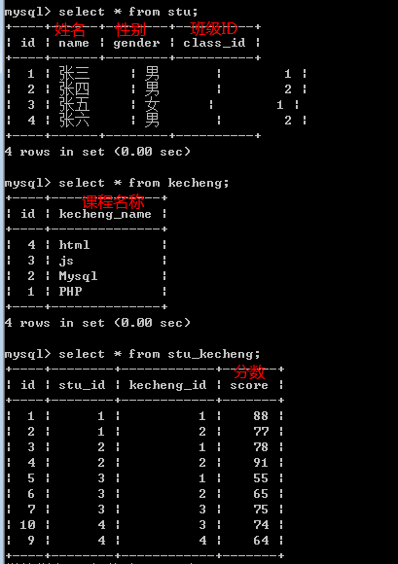

注意：以上数据并不意味着全部数据，自己可根据题目要求构建（插入）适当数量的数据。

要求：

1)查询选修了 MySQL 的学生姓名；

2)查询 张三 同学选修了的课程名字；

3)查询只选修了1门课程的学生学号和姓名；

4)查询选修了至少3门课程的学生信息；

5)查询选修了所有课程的学生；

6)查询选修了课程的总人数；

7)查询所学课程至少有一门跟 张三 所学课程相同的学生信息。

8)查询两门及两门以上不及格同学的平均分